**LE MOULIN A EAU DU FUTUR**

Mariama et son Eauko, le moulin-bateau Samuel et son moulin à pixels

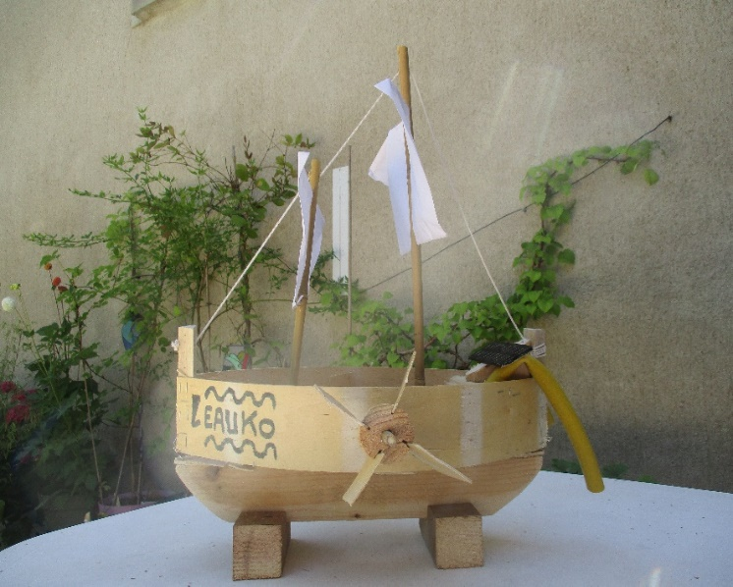 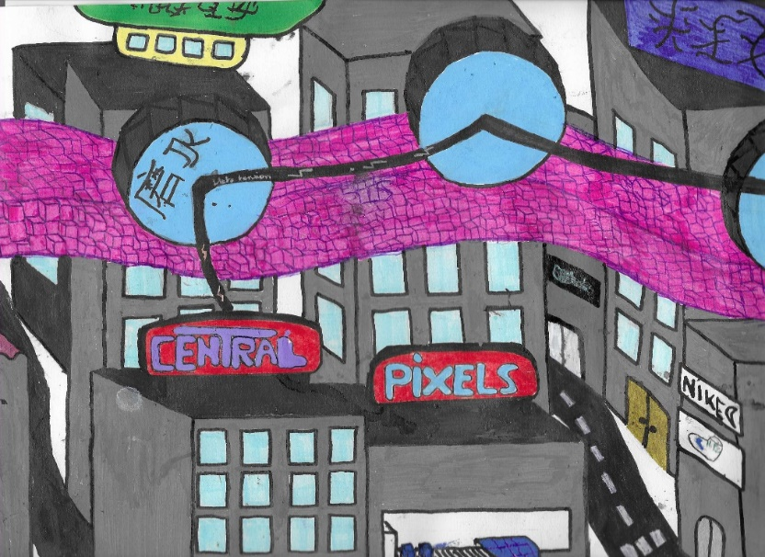

Du producteur au consommateur de Raphaël Le vitrail de Martin

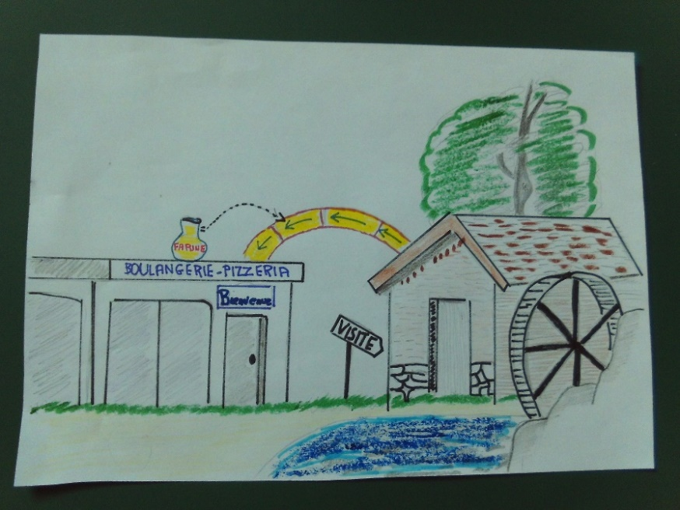 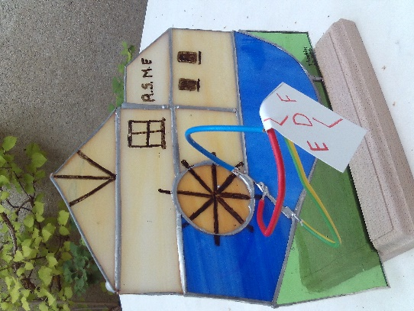

La station de recharge pour voiture électrique de Claire : 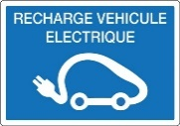

La Présidente de l’Association Arts et Vous et le président de l’ A.S.M.E. 91 félicitent !